الجمهورية الجزائرية الديمقراطية الشعبية
وزارة التعليم العالي والبحث العلمي
جامــــــــعة الشهيد حمه لخضر الــــــــوادي

كلية علوم الطبيعة والحياة
قسم البيولوجيا

سنة أولى ماستر س2 تخصص التنوع الحيوي وفيزيولوجيا النبات

محاضرة 6 الاحصاء الحيوي1

المحاضرة 6 الإحصاء الحيوي
6- طرق جمع البيانات : هناك طريقتان لجمع البيانات
1- المسح الشامل : تًجمع فيها البيانات من جميع عناصر المجتمع الاحصائي وتمتاز نتائج هذه الطريقة بالدقة العالية والوضوح والتفصيل والمصداقية .
2- العينة : وهي جزء من المجتمع الاحصائي ويجب اختيارها بحيث تمثل المجتمع تمثيلاً سليماً وهناك عدة طرق لاختيار العينة نذكر منها :
2-1 العينة العشوائية البسيطة : وهنا تكون لكل فرد من افراد المجتمع الاحصائي نفس فرصة الاختيار.
2-2 العينة الطبقية : ونستعملها عندما يكون المجتمع الاحصائي مقسم الى مجموعات متجانسة حيث تًسمى كل مجموعة بالطبقة وتحسب من القاعدة التالية :
عدد أفراد عينة الطبقة = ( عدد افراد الطبقة ÷ عدد أفراد المجتمع ) × عدد أفراد العينة الكلي
فمثلا اذا اردنا اختيار عينة مكونة من ( 30 ) شجرة من اشجارمشتلة الدبيلة والتي تحتوي على ( 130) شجرة تفاح( 104 ) شجرة كالتوس و( 52) شجرة زيتون و (104)) شجرة رمان فكم شجرة نختار من كل نوع ؟
الحل :
عدد الاشجار الكلي 390 = 130 + 110 + 50 +100
عدد أفراد العينة من أشجار التفاح10 = 30× (390 ÷ 130 )
عدد أفراد العينة من أشجار الكالتوس8 = 30× (390 ÷104)
عدد أفراد العينة من أشجار الزيتون4= 30× ( 390 ÷52 )
عدد أفراد العينة من أشجار الرمان8 = 30× (390 ÷104 )
2-3 العينة العنقودية: فيها يًقسم المجتمع الى مجموعات جزئية وهذه المجموعات الجزئية تًقسم الى مجموعات جزيئة اصغر وهكذا بحيث تًسمى اصغر مجموعة جزئية بالعنقود ومن ثم نختار من كل عنقود عينة عشوائية بسيطة لنحصل على عينة عنقودية .
مثلاً لدراسة تحمل المحاصيل الزراعية للظروف المناخية بمنطقة الوادي . كيف نحدد افضل عينة ؟
الحل : في مثل هذا المجتمع الاحصائي نختار العينة العنقودية لان لدينا محاصيل زراعية المكونة من أنواع المحاصيل وكل نوع مكون من أنواع نباتية وكل نوع نباتي مكون من أصناف نباتية
2-4 العينة المنتظمة : وتًستعمل عندما لا يتوفر لدينا قوائم لعدد عناصر المجتمع الاحصائي فيتم اختيار افراد العينة بشكل
منتظم .فمثلاً لدراسة عدد الثمار لـ 20 شجرة التفاح بغابة تحوي 1000 شجرة نختار من كل ( 50 ) شجرة واحدة .
2-5 العينة المعيارية : وهي اكثر الطرق صدقاً في تمثيل المجتمع الاحصائي .فمثلاً لدينا مبيد عشبي جديد نريد دراسة مدى فعاليته ، يرش هذا المبيد لأول مرة في ( 10 )حقول ونرصد مدى فعاليته ، ثم نستعمله في ( 20 ) حقل للموسم الثاني ونرصد مدى فعاليته ، ثم نستعمله في ( 30 ) حقل للموسم ونرصد مدى فعاليته ، وهكذا فان ثبتت فعالية المبيد فنعممه .
2-6 العينة القصدية :عندما يرغب في الحصول على عينة ذات مواصفات وخصائص محددة فإنه يلجأ إلى اختيار عينة تسمى العينة القصدية ، أي أنه يقصد أفراداً مخصوصين من مجتمع الدراسة.

ملاحظة : استخدام العينات هو الاسلوب الاكثر استخداما في البحوث لان

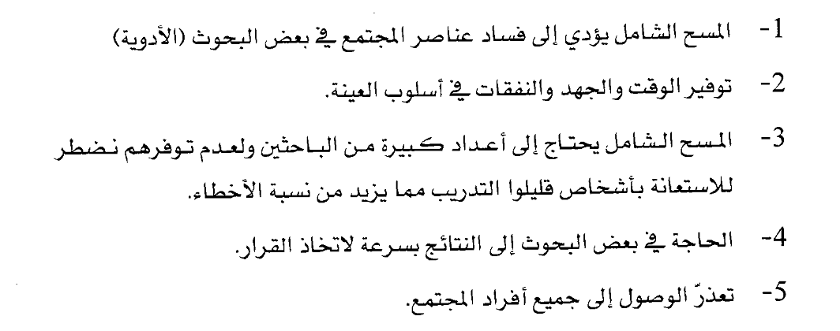
7- تنظيم البيانات وعرضها :
عملية تنظيم البيانات هو : تبسيط البيانات ليسهل التعامل معها، لأن البيانات الخام لا نستطيع الاستفادة منها بشيء إلا عندما تنظم.
بعد جمع البيانات نقوم بتنظيمها ليسهل لنا التعامل معها ودراستها فتنظم بجدول يًسمى جدول التوزيع التكراري من ثم نعرض هذه البيانات بتمثيلها بيانياً كما في المخطط 2
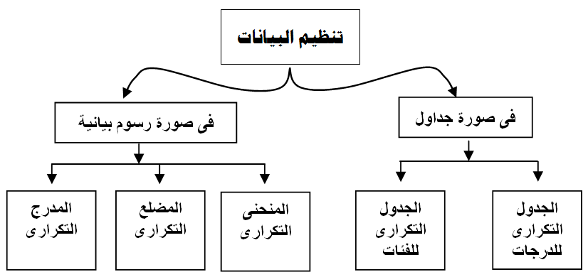
الشكل 2 شكل يوضح صور عرض البيانات

